*Государственное образовательное учреждение высшего профессионального образования*

|  |  |
| --- | --- |
| **Gerb-BMSTU_01** | ***«Московский государственный технический университет  имени Н.Э. Баумана»***  ***(МГТУ им. Н.Э. Баумана)*** |

**«Лабораторная работа №5»**

«Технологии машинного обучения»

**ИСПОЛНИТЕЛЬ:**

Студены группы РТ5-61

Курьянов А.И.

**ПРЕПОДАВАТЕЛЬ:**

Гапанюк Ю.Е.

"\_\_"\_\_\_\_\_\_\_\_\_\_\_2020 г.

2020 г.

**Задание**

1. Выберите набор данных (датасет) для решения задачи классификации или регрессии.
2. В случае необходимости проведите удаление или заполнение пропусков и кодирование категориальных признаков.
3. С использованием метода train\_test\_split разделите выборку на обучающую и тестовую.
4. Обучите следующие модели:

одну из линейных моделей;



SVM;



дерево решений.



* Оцените качество моделей с помощью двух подходящих для задачи метрик. Сравните качество полученных моделей.

***Дополнительные задания***

Проведите эксперименты с важностью признаков в дереве решений.



Визуализируйте дерево решений.



In [2]:



**import pandas as pd**

**import seaborn as sns**

**import numpy as np**

**from typing import** Tuple, Dict

**import matplotlib.pyplot as plt**

**from operator import** itemgetter

**from sklearn.model\_selection import** train\_test\_split

**from sklearn.linear\_model import** LinearRegression

**from sklearn.preprocessing import** StandardScaler

**from sklearn.metrics import** f1\_score, r2\_score, mean\_squared\_error, mean\_absolute\_error, accuracy\_score, precision\_score

**from sklearn.svm import** LinearSVR, SVR

**from sklearn.tree import** DecisionTreeRegressor, plot\_tree%**matplotlib** inline

sns.set(style="ticks")

In [8]:



col\_list = ['Pelvic\_incidence',

'Pelvic\_tilt',

'Lumbar\_lordosis\_angle',

'Sacral\_slope',

'Pelvic\_radius',

'Degree\_spondylolisthesis',

'Pelvic\_slope',

'Direct\_tilt',

'Thoracic\_slope',

'Cervical\_tilt',

'Sacrum\_angle',

'Scoliosis\_slope',

'Class\_att',

'To\_drop']

data = pd.read\_csv('data/Dataset\_spine.csv', names=col\_list, header=1, sep=",")

data.drop('To\_drop', axis=1, inplace=**True**)

In [14]:



data.head()

Out[14]:



**Pelvic\_incidence Pelvic\_tilt Lumbar\_lordosis\_angle Sacral\_slope Pelvic\_radius Degree\_spondylolisthesis Pelvic\_slope** **Direct\_tilt**



|  |  |  |  |  |  |  |  |  |  |  |  |  |
| --- | --- | --- | --- | --- | --- | --- | --- | --- | --- | --- | --- | --- |
| **0** | | SE | 1 | RISOE | 12.07 | 55.7 | 86/04/28 | 24:00:00 | 24.0 | |  |  |
| **1** | | SE | 1 | RISOE | 12.07 | 55.7 | 86/04/29 | 12:00 | 12.0 | |  |  |
| **2** | | SE | 1 | RISOE | 12.07 | 55.7 | 86/04/29 | 24:00:00 | 12.0 | |  |  |
| **3** | | SE | 1 | RISOE | 12.07 | 55.7 | 86/04/30 | 24:00:00 | 24.0 | |  |  |
|  |  |
| **4** | | SE | 1 | RISOE | 12.07 | 55.7 | 86/05/01 | 24:00:00 | 24.0 | |  |  |
|  |  |  |  |  |  |  |  |  |  |  |  |  |



In [10]:



data.isnull().sum()

Out[10]:

Pelvic\_incidence 0

Pelvic\_tilt 0

Lumbar\_lordosis\_angle 0

Sacral\_slope 0

Pelvic\_radius 0

Degree\_spondylolisthesis 0

Pelvic\_slope 0

Direct\_tilt 0

Thoracic\_slope 20

Cervical\_tilt 154

Sacrum\_angle 480

dtype: int64

In [13]:



data.drop('Thoracic\_slope','Cervical\_tilt','Sacrum\_angle ', axis=1, inplace=**True**)

**---------------------------------------------------------------------------**

**TypeError** Traceback (most recent call last)

**<ipython-input-13-1b5efe5bb6ce>** in<module>

**----> 1** data**.**drop**('Thoracic\_slope','Cervical\_tilt','Sacrum\_angle ',** axis**=1,**

inplace**=True)**

**TypeError**: drop() got multiple values for argument 'axis'

Пропуски данных отсутствуют.

In [209]:



data['Class\_att'] = data['Class\_att'].map({'Abnormal': 1, 'Normal': 0})

Разделим выборку на обучающую и тестовую:

In [210]:



* *Разделим данные на целевой столбец и признаки*

X = data.drop("Class\_att", axis=1) Y = data["Class\_att"]

In [211]:



* *С использованием метода train\_test\_split разделим выборку на обучающую и тестовую*

X\_train, X\_test, Y\_train, Y\_test = train\_test\_split(X, Y, test\_size=0.25, random\_state=1) X\_train.shape, X\_test.shape, Y\_train.shape, Y\_test.shape

Out[211]:

((231, 12), (78, 12), (231,), (78,))

Линейная модель

In [212]:



*#Построим корреляционную матрицу*

sns.set(style="white")

corr = data.corr(method='pearson')

mask = np.zeros\_like(corr, dtype=np.bool)

mask[np.triu\_indices\_from(mask)] = **True**

f, ax = plt.subplots(figsize=(11, 9))

cmap = sns.diverging\_palette(220, 10, as\_cmap=**True**)

g=sns.heatmap(corr, mask=mask, cmap=cmap, center=0, annot=**True**, fmt='.3f', square=**True**, linewidths=.5, cbar\_kws={"shrink": .5})

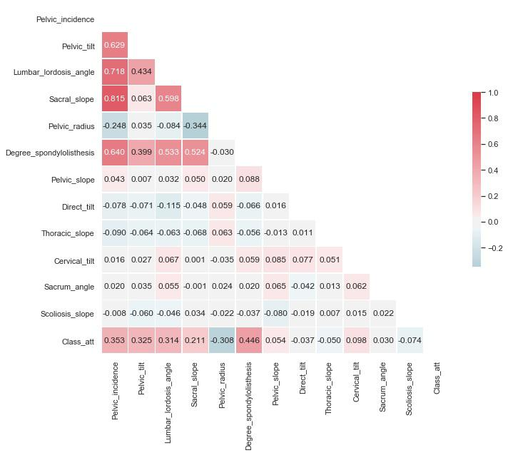

In [213]:



fig, ax = plt.subplots(figsize=(5,5))

sns.scatterplot(ax=ax, x='Pelvic\_incidence', y='Sacral\_slope', data=data)

Out[213]:

<matplotlib.axes.\_subplots.AxesSubplot at 0x5d88a30>

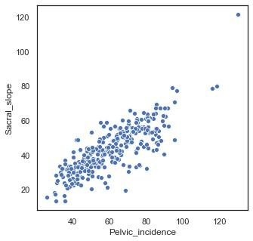

In [214]:



x\_array = data['Pelvic\_incidence'].values

y\_array = data['Sacral\_slope'].values

In [215]:



* *Аналитическое вычисление коэффициентов регрессии* **def** analytic\_regr\_coef(x\_array : np.ndarray,

y\_array : np.ndarray) -> Tuple[float, float]:

x\_mean = np.mean(x\_array)

y\_mean = np.mean(y\_array)

var1 = np.sum([(x-x\_mean)\*\*2 **for** x **in** x\_array])

cov1 = np.sum([(x-x\_mean)\*(y-x\_mean) **for** x, y **in** zip(x\_array, y\_array)])

b1 = cov1 / var1

b0 = y\_mean - b1\*x\_mean

**return** b0, b1

In [216]:



b0, b1 = analytic\_regr\_coef(x\_array, y\_array)

b0, b1

Out[216]:

(4.565546113493063, 0.6347707526286969)

In [217]:



* *Вычисление значений y на основе x для регрессии*

**def** y\_regr(x\_array : np.ndarray, b0:float, b1:float)->np.ndarray:

res = [b1\*x+b0 **for** x **in** x\_array]

**return** res

In [218]:



y\_array\_regr = y\_regr(x\_array, b0, b1)

In [219]:



* *Простейшая реализация градиентного спуска* **def** gradient\_descent(x\_array : np.ndarray,

y\_array : np.ndarray,

b0\_0 : float,

b1\_0 : float,

epochs : int,

learning\_rate : float = 0.001

* + - -> Tuple[float, float]:
* *Значения для коэффициентов по умолчанию* b0, b1 = b0\_0, b1\_0

k = float(len(x\_array)) **for** i **in** range(epochs):

* + *Вычисление новых предсказанных значений*
  + *используется векторизованное умножение и сложение для вектора и константы* y\_pred = b1 \* x\_array + b0
  + *Расчет градиентов*
  + *np.multiply - поэлементное умножение векторов*

dL\_db1 = (-2/k) \* np.sum(np.multiply(x\_array, (y\_array - y\_pred)))

dL\_db0 = (-2/k) \* np.sum(y\_array - y\_pred)

* + *Изменение значений коэффициентов:* b1 = b1 - learning\_rate \* dL\_db1 b0 = b0 - learning\_rate \* dL\_db0
* *Результирующие значения*

y\_pred = b1 \* x\_array + b0

**return** b0, b1, y\_pred

In [220]:



**def** show\_gradient\_descent(epochs, b0\_0, b1\_0):

grad\_b0, grad\_b1, grad\_y\_pred = gradient\_descent(x\_array, y\_array, b0\_0, b1\_0, epochs)

print('b0 = **{}** - (теоретический), **{}** - (градиентный спуск)'.format(b0, grad\_b0))

print('b1 = **{}** - (теоретический), **{}** - (градиентный спуск)'.format(b1, grad\_b1))

print('MSE = **{}**'.format(mean\_squared\_error(y\_array\_regr, grad\_y\_pred)))

plt.plot(x\_array, y\_array, 'g.')

plt.plot(x\_array, y\_array\_regr, 'b', linewidth=2.0)

plt.plot(x\_array, grad\_y\_pred, 'r', linewidth=2.0)

plt.show()

In [221]:



* *Примеры использования градиентного спуска* show\_gradient\_descent(0, 1, 1)

b0 = 4.565546113493063 - (теоретический), 1 - (градиентный спуск) b1 = 0.6347707526286969 - (теоретический), 1 - (градиентный спуск) MSE = 382.8630387134672

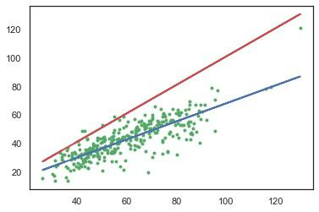

In [222]:



show\_gradient\_descent(0, 1, 0.7)

b0 = 4.565546113493063 - (теоретический), 1 - (градиентный спуск)

b1 = 0.6347707526286969 - (теоретический), 0.7 - (градиентный спуск)

MSE = 1.4084724961222816

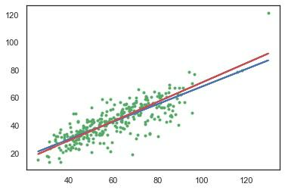

In [223]:



* *Обучим линейную регрессию и сравним коэффициенты с рассчитанными ранее*

reg1 = LinearRegression().fit(x\_array.reshape(-1, 1), y\_array.reshape(-1, 1))

(b1, reg1.coef\_), (b0, reg1.intercept\_)

Out[223]:

((0.6347707526286969, array([[0.63477075]])),

(4.565546113493063, array([4.56554611])))

SVM

In [224]:



fig, ax = plt.subplots(figsize=(5,5))

sns.scatterplot(ax=ax, x=x\_array, y=y\_array)

Out[224]:

<matplotlib.axes.\_subplots.AxesSubplot at 0xf20d730>

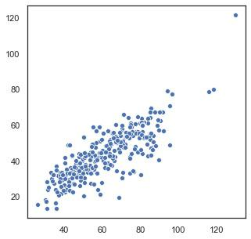

In [225]:



**def** plot\_regr(clf):

title = clf.\_\_repr\_\_

clf.fit(x\_array.reshape(-1, 1), y\_array)

y\_pred = clf.predict(x\_array.reshape(-1, 1))

fig, ax = plt.subplots(figsize=(5,5))

ax.set\_title(title)

ax.plot(x\_array, y\_array, 'b.')

ax.plot(x\_array, y\_pred, 'ro')

plt.show()

In [226]:



plot\_regr(LinearSVR(C=1.0, max\_iter=100000))

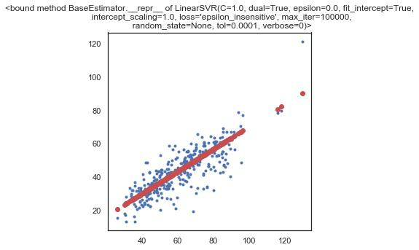

In [227]:



plot\_regr(SVR(kernel='rbf', gamma=0.2, C=1.0))

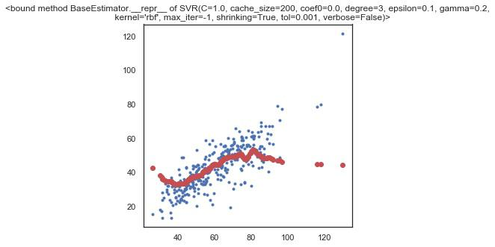

Дерево решений

In [228]:



* *Обучим дерево на всех признаках*

tree = DecisionTreeRegressor(random\_state=1)

tree.fit(X\_train, Y\_train)

Out[228]:

DecisionTreeRegressor(ccp\_alpha=0.0, criterion='mse', max\_depth=None,

max\_features=None, max\_leaf\_nodes=None,

min\_impurity\_decrease=0.0, min\_impurity\_split=None,

min\_samples\_leaf=1, min\_samples\_split=2,

min\_weight\_fraction\_leaf=0.0, presort='deprecated',

random\_state=1, splitter='best')

In [229]:



* *Важность признаков*

list(zip(X\_train.columns.values, tree.feature\_importances\_))

Out[229]:

[('Pelvic\_incidence', 0.03881985535831688),

('Pelvic\_tilt', 0.0648640652612829),

('Lumbar\_lordosis\_angle', 0.06149200087661627),

('Sacral\_slope', 0.08263904265020883),

('Pelvic\_radius', 0.181238439623055),

('Degree\_spondylolisthesis', 0.41411903317709764),

('Pelvic\_slope', 0.023065828402366866),

('Direct\_tilt', 0.01842735042735041),

('Thoracic\_slope', 0.07000532439464523),

('Cervical\_tilt', 0.007145299145299295),

('Sacrum\_angle', 0.038183760683760684),

('Scoliosis\_slope', 0.0)]

In [230]:



* *Важность признаков в сумме дает единицу* sum(tree.feature\_importances\_)

Out[230]:

1.0

In [231]:



**def** draw\_feature\_importances(tree\_model, X\_dataset, figsize=(10,5)):

*"""*

*Вывод важности признаков в виде графика*

*"""*

* *Сортировка значений важности признаков по убыванию*

list\_to\_sort = list(zip(X\_dataset.columns.values, tree\_model.feature\_importances\_))

sorted\_list = sorted(list\_to\_sort, key=itemgetter(1), reverse = **True**)

* *Названия признаков*

labels = [x **for** x,\_ **in** sorted\_list]

* *Важности признаков*

data = [x **for** \_,x **in** sorted\_list]

* *Вывод графика*

fig, ax = plt.subplots(figsize=figsize)

ind = np.arange(len(labels))

plt.bar(ind, data)

plt.xticks(ind, labels, rotation='vertical')

* *Вывод значений*

**for** a,b **in** zip(ind, data):

plt.text(a-0.05, b+0.01, str(round(b,3)))

plt.show()

**return** labels, data

In [232]:



tree\_fl, tree\_fd = draw\_feature\_importances(tree, X\_train)

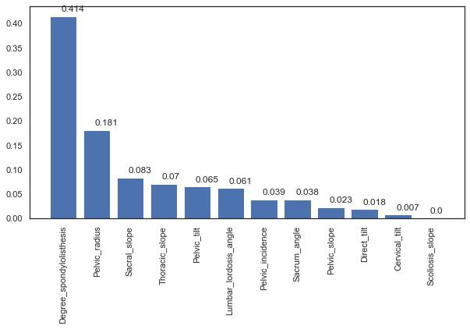

In [233]:



* *Список признаков, отсортированный на основе важности, и значения важности* tree\_fl, tree\_fd

Out[233]:

(['Degree\_spondylolisthesis',

'Pelvic\_radius',

'Sacral\_slope',

'Thoracic\_slope',

'Pelvic\_tilt',

'Lumbar\_lordosis\_angle',

'Pelvic\_incidence',

'Sacrum\_angle',

'Pelvic\_slope',

'Direct\_tilt',

'Cervical\_tilt',

'Scoliosis\_slope'],

[0.41411903317709764,

0.181238439623055,

0.08263904265020883,

0.07000532439464523,

0.0648640652612829,

0.06149200087661627,

0.03881985535831688,

0.038183760683760684,

0.023065828402366866,

0.01842735042735041,

0.007145299145299295,

0.0])

In [234]:



X\_train.head()

Out[234]:



**Pelvic\_incidence Pelvic\_tilt Lumbar\_lordosis\_angle Sacral\_slope Pelvic\_radius Degree\_spondylolisthesis Pelvic\_slope** **Direct\_t**



|  |  |  |  |  |  |  |  |  |  |  |  |  |
| --- | --- | --- | --- | --- | --- | --- | --- | --- | --- | --- | --- | --- |
| **291** | | | 34.756738 | 2.631740 | 29.504381 | 32.124998 | 127.139850 | | -0.460894 | 0.281612 | 24.125 |  |
| **17** | | | 38.697912 | 13.444749 | 31.000000 | 25.253163 | 123.159251 | | 1.429186 | 0.306581 | 28.301 |  |
| **110** | | | 84.998956 | 29.610098 | 83.352194 | 55.388858 | 126.912990 | | 71.321175 | 0.998827 | 7.055 |  |
| **228** | | | 43.436451 | 10.095743 | 36.032224 | 33.340707 | 137.439694 | | -3.114451 | 0.283589 | 36.009 |  |
|  |
|  | **125** | | 70.676898 | 21.704402 | 59.181161 | 48.972496 | 103.008355 |  | 27.810148 | 0.039655 | 15.774 |  |
|  |  |  |  |  |  |  |  |  |  |  |  |  |



In [235]:



* *Пересортируем признаки на основе важности*

X\_train\_sorted = X\_train[tree\_fl] X\_train\_sorted.head()

Out[235]:

|  |  |  |  |  |  |  |  |  |  |  |  |  |
| --- | --- | --- | --- | --- | --- | --- | --- | --- | --- | --- | --- | --- |
|  |  | **Degree\_spondylolisthesis Pelvic\_radius Sacral\_slope** | | | | **Thoracic\_slope Pelvic\_tilt** | | | **Lumbar\_lordosis\_angle Pelvic\_incidence Sacru** | | |  |
|  |  |  |
|  | **291** | | -0.460894 | 127.139850 | 32.124998 | 11.2762 | 2.631740 | | 29.504381 | 34.756738 | -1 |  |
| **17** | | | 1.429186 | 123.159251 | 25.253163 | 17.9575 | 13.444749 | | 31.000000 | 38.697912 | -1 |  |
| **110** | | | 71.321175 | 126.912990 | 55.388858 | 9.0119 | 29.610098 | | 83.352194 | 84.998956 | -1 |  |
| **228** | | | -3.114451 | 137.439694 | 33.340707 | 11.0132 | 10.095743 | | 36.032224 | 43.436451 | -2 |  |
|  |
| **125** | | | 27.810148 | 103.008355 | 48.972496 | 14.8568 | 21.704402 | | 59.181161 | 70.676898 | -1 |  |
|  |  |  |  |  |  |  |  |  |  |  |  |  |
| In [236]: | | |  |  |  |  |  |  |  |  |  |  |



Y\_test\_predict = tree.predict(X\_test)

In [237]:



mean\_absolute\_error(Y\_test, Y\_test\_predict)

Out[237]:

0.11538461538461539

In [238]:



* *Обучим дерево и предскажем результаты на пяти лучших признаках*

tree\_2 = DecisionTreeRegressor(random\_state=1).fit(X\_train[tree\_fl[0:5]], Y\_train)

Y\_test\_predict\_2 = tree\_2.predict(X\_test[tree\_fl[0:5]])

In [239]:



mean\_absolute\_error(Y\_test, Y\_test\_predict\_2)

Out[239]:

0.16666666666666666

In [240]:



* *Исследуем, как изменяется ошибка при добавлении признаков в порядке значимости*

X\_range = list(range(1, len(X\_train.columns)+1)) X\_range

Out[240]:

[1, 2, 3, 4, 5, 6, 7, 8, 9, 10, 11, 12]

In [241]:



mae\_list = []

**for** i **in** X\_range:

* *Обучим дерево и предскажем результаты на заданном количестве признаков*

tree\_3 = DecisionTreeRegressor(random\_state=1).fit(X\_train[tree\_fl[0:i]], Y\_train)

Y\_test\_predict\_3 = tree\_3.predict(X\_test[tree\_fl[0:i]])

temp\_mae = mean\_absolute\_error(Y\_test, Y\_test\_predict\_3)

mae\_list.append(temp\_mae)

In [242]:



plt.subplots(figsize=(10,5))

plt.plot(X\_range, mae\_list)

**for** a,b **in** zip(X\_range, mae\_list):

plt.text(a, b, str(round(b,3)))

plt.show()

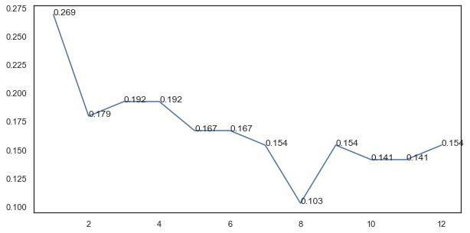

Оценка качества моделей

In [243]:



print("r2\_score:", r2\_score(Y\_test, tree.predict(X\_test)))

print("mean\_squared\_error:", mean\_squared\_error(Y\_test, tree.predict(X\_test)))

r2\_score: 0.4701886792452832

mean\_squared\_error: 0.11538461538461539

In [244]:



pred = reg1.predict(x\_array.reshape(-1, 1))

print("r2\_score:", r2\_score(y\_array, pred))

print("mean\_squared\_error", mean\_squared\_error(y\_array, pred))

r2\_score: 0.664423352506976

mean\_squared\_error 60.45739674813066

In [245]:



svr = SVR(kernel='rbf')

svr.fit(X\_train, Y\_train)

print("r2\_score:", r2\_score(Y\_test, svr.predict(X\_test)))

print("mean\_squared\_error", mean\_squared\_error(Y\_test, svr.predict(X\_test)))

r2\_score: 0.5993410854165501

mean\_squared\_error 0.08725724224573822

Последние две модели являются приемлемыми, т.к. коэффициент детерминации для всех трех моделей больше 50%.

Если учитывать показатели обеих метрик, наилучший результат показал метод опорных векторов.